Crea un nuevo proyecto java llamado **GestionTienda** con la siguiente estructura de paquetes:

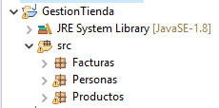

* **Paquete Personas: (1,5 puntos)**

Contiene la clase **Cliente**, que se estructura de la siguiente manera:

* **Atributos**

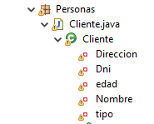

El **tipo** puede ser “normal” o “vip” (por defecto “normal”)

* **Constructores:**
* **public** Cliente(dni, nombre)
* **public** Cliente(dni, nombre, direccion)
* **public** Cliente(dni, nombre, direccion, edad, tipo)
* **public** Cliente(Cliente c1)

Pon valores por defecto en todos los atributos

* **Métodos:**
* Métodos getter y setter para cada atributo
* public void mostrarCliente()

El método mostrarCliente() imprimirá todos los datos del cliente.

* **Paquete Productos: (1 punto)**

Contiene la clase **Articulo** que se estructura de la siguiente manera:

* **Atributos**

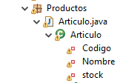

* **Constructores:**
* **public** Articulo(codigo,nombre,stock)
* **Métodos:**
* Métodos getter y setter para cada atributo
* public void mostrarArticulo()

El método mostrarArticulo() imprimirá todos los datos del artículo.

* **Paquete Facturas: Contiene las clases LineaFactura y Factura**

Clase **LineaFactura**: **(2,5 puntos)**

* **Atributos**

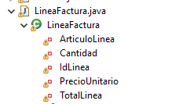

* **ArticuloLinea:** Objeto de tipo Articulo, que indica el artículo que se vende.
* **Cantidad**: contiene la cantidad de unidades vendidas
* **IdLinea**: identificador del número de línea. Ej: **linea1**
* **PrecioUnitario:** Es el precio de venta de cada unidad del artículo
* **TotalLinea:** Precio total de la línea (Cantidad * precio unitario)
* **Constructor:**
* **Public LineaFactura**(idLinea, articuloLinea, precioUnitario, cantidad)

En el constructor debes tener en cuenta que:

* El stock del artículo se reducirá conforme a la cantidad vendida en la línea de la factura. Si se intenta vender una cantidad mayor a la disponible, la cantidad se asignará al stock disponible (que pasará a ser cero)
* **Métodos:**
* Métodos getter y setter para cada atributo
* public void mostrarLinea()

El método mostrarLinea( ) imprimirá todos los datos de la línea.

Clase **Factura**: **(3,5 puntos)**

* **Atributos**

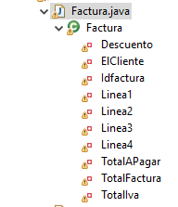

* **IdFactura:** Identificador de la factura
* **ElCliente**: objeto de la clase Cliente, el cliente comprador
* **Linea1, Linea2, Linea3, Linea4:** 4 objetos de la clase LineaFactura, suponemos que todas las facturas tienen obligatoriamente 4 líneas de factura.
* **TotalIva:** IVA aplicado (21% aplicado a la suma de las 4 líneas de factura)
* **TotalFactura:** Precio total de la factura (la suma del precio de las 4 líneas de la factura más el iva)
* **Descuento:** Si el cliente es VIP se aplica el 10% al precio total de la factura. En caso contrario el descuento será cero.
* **TotalApagar:** Precio total de la factura menos el descuento.
* **Constructor:**
* **Public Factura**(idfactura, elcliente, linea1, linea2, linea3, linea4);

El constructor asigna los valores apropiados a los atributos conforme a lo indicado anteriormente.

* **Métodos:**
* Métodos getter y setter para cada atributo
* public void mostrarFactura()

El método mostrarFactura( ) imprimirá todos los datos de la factura de la siguiente manera:

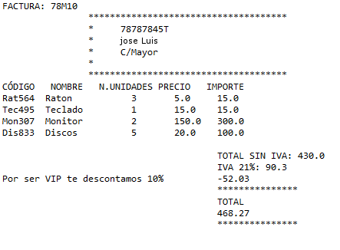

**Nota:** Para imprimir así las líneas, el cliente y el total, usa el carácter \t que es un tabulador por ejemplo: codigo+"\t"+nombre+"\t\t"+nunidades…

**Programa principal:** **(1,5 puntos)**

Implementa un programa principal con una factura similar a la que se muestra en el ejemplo. Utiliza la función mostrarFactura( ) para mostrar la factura. Incluye comentarios para facilitar la comprensión de tu programa.